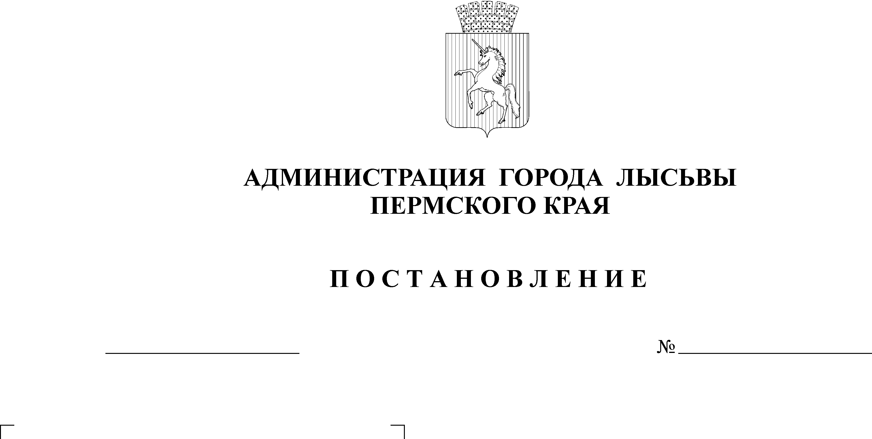
О внесении изменений в Перечень микрорайонов города, закрепленных за муниципальными общеобразовательными организациями для обеспечения прав граждан на получение общего образования, утверждённый постановлением администрации города Лысьвы от 04.03.2014 № 453
25.12.2019
3157
На основании подпункта 6 статьи 9 Федерального закона от 29 декабря 2012 г. № 273-ФЗ «Об образовании в Российской Федерации», в целях обеспечения необходимых мер, направленных на получение начального, основного, среднего общего образования гражданами в возрасте от шести лет шести месяцев и до восемнадцати лет,
Администрация города Лысьвы ПОСТАНОВЛЯЕТ:
1. Внести в Перечень микрорайонов города, закрепленных за муниципальными общеобразовательными организациями для обеспечения прав граждан на получение общего образования, утверждённый постановлением администрации города Лысьвы от 04 марта 2014 г. № 453 (в редакции постановлений администрации города Лысьвы от 01.07.2015 № 1468, от 06.11.2018 № 2604), изменения, изложив его в новой редакции согласно приложению к настоящему постановлению.
2. Настоящее постановление вступает в силу с 01 сентября 2020 г. и подлежит официальному опубликованию.
3. Контроль за исполнением постановления возложить на заместителя главы администрации, курирующего функционально-целевой блок «Развитие человеческого потенциала».
И.о. главы города Лысьвы С.А. Бубнов
Приложение
к постановлению администрации
города Лысьвы
от 25.12.2019 № 3157
ПЕРЕЧЕНЬ
микрорайонов города, закрепленных за муниципальными общеобразовательными организациями для обеспечения прав граждан на получение начального общего и основного общего образования
Образовательные организации | Адрес | Границы микрорайонов
Образовательные организации | Адрес | Северная | Восточная | Южная | Западная
МАОУ «Лицей «ВЕКТОРиЯ» | ул. Балахнина, д. 128 | граница города | граница города | от ул. Первомайской (четная сторона) до ул. Металлистов, д.75 (нечетная сторона) | пр. Победы (нечетная сторона), до ул. Делегатской (четная сторона)
МБОУ «СОШ № 2 с углубленным изучением отдельных предметов» | ул. Орджоникидзе, д. 35 | ул. Чусовская,  д. Заимка,  д. Дуброво,  д. Большая Лысьва,  д. Зарихино,  д. Поповка | ул. Садовая (нечетная сторона д. 117-125,  пр. Победы, д. 111а | ул. Делегатская, д. 40,  ул. Шмитда, д. 12-34 | граница города (ул. Революции до ул. Металлистов)
МБОУ «СОШ № 2 с углубленным изучением отдельных предметов» | ул. Никулина, д. 76 | ул. Чапаева, д. 13, 17/1, ул. Шмидта, д. 8, 10 | ул. Федосеева, д. 54, 56, 58, 58а, 57 | ул. Металлистов, д.19, 21, 21а, 23а | граница города  ул. Революции
МБОУ «СОШ № 2 с углубленным изучением отдельных предметов» | ул. Строительная, д. 83б | граница города | ул. Чайникова | ул. Бортникова  (четная сторона) | граница города, деревни Липовая-2, Олени, Паинцы
МБОУ «СОШ № 6» | ул. Чайковского, д. 3 | ул. Ленина (четная сторона) кроме Ленина, д. 44, до ул. Гоголя (Гоголя включая) | граница города | граница города (д/о Сокол) | пр. Победы (четная сторона), кроме пр. Победы, д. 20
МБОУ «СОШ № 7» | ул. Кузьмина, д. 26 | ул. Металлистов (четная сторона) | граница города  ул. Первомайская (нечетная сторона) | ул. Гоголя,  ул. Бурылова  от ул. Мира (нечетная сторона) | ул. Революции
МБОУ «СОШ № 16 с углубленным изучением отдельных предметов» | ул. Ленина, д. 36 | Травянский пруд, от пр. Победы до ул. Бурылова | ул. Полевая (нечетная сторона) | ул. Жданова  (от пр. Победы до стадиона)  ул. Ленина, д. 43-51, 44  пр. Победы, 20 | ул. Смышляева
МБОУ «СОШ № 16 с углубленным изучением отдельных предметов» | ул. Быстрых, д. 29 | ул. Бортникова (нечетная сторона) | Лысьвенский пруд | граница города | граница города, Липовая 1

